新北市新店地政事務所員工滿意度調查實施要點
100年1月27日訂定
108年5月21日修訂
109年2月27日修訂
- 依據：
新北市政府地政局對所屬各地政事務所業務執行績效督導考核要點及108年4月22日為民服務會議紀錄辦理。
- 目的：
為了解員工對於事務所各項施政的看法，傾聽員工心聲，凝聚向心力，並作為改善措施及方法的參考，特訂定本要點。
- 調查對象：
本所編制內員工及僱用之臨時、約聘僱人員全體。
- 調查方式：
  - 年度調查：
- 每年年初進行調查。
- 問卷發送採普查方式，發送全體員工，實施問卷調查期間一週，期滿後由研考回收問卷。
- 由研考整理問卷結果進行分析，將分析成果陳核，並將成果置於內部知識管理系統及公布欄周知。
- 此外，針對同仁所提具體建議，除由當次各業務課回覆改善作為外，將於調查結束後一定期間內針對其改善作為追蹤，由需改善之業務課提出相關改善報告，以利日後改進機關作為之參考。
  - 經常性調查：
- 經常性放置知識管理系統供同仁隨時提出各項建議。
- 收受同仁建議之業務課室主管，應於第一時間處理，並由研考列管(詳附件一)處理情形。
- 相同類型之建議由單一或不同同仁於相同時間點重複提出，各業務課得併案辦理；且針對同一事由，已適當處理，並已明確答覆之建議，而仍於三個月內一再建議者，業務課得簽核不予處理。
- 處理流程：
- 若遇有同仁填具相關意見表單後，該表單將寄至各主管內網信箱，表單將視內容分為二種類型，第一類為工作內容陳情，第二類為提案建議。
- 第一類：經研考列管後，由業務課進行處理，並將處理結果簽准奉核，處理期限為六個工作天，奉核後加會研考解列。未能於期限處理完畢之案件，請敘明未能依限處理理由，簽准後使得展延。
- 第二類：經研考列管後，將於會議上進行討論，決議該提案是否參採。
- 意見表單處理回覆後，倘有後續追蹤之必要者，應於簽准時加以敘明追蹤時程，如人力分配、環境改善及工作調配等，另研考將於列管表註記。
- 此外，若同仁所提之建議有確能具體改善內部作業流程或大幅精進業務效率，得依本所「提案制度執行要點」之規定，納入年度提案並酌給獎勵。
- 本要點若有未盡事宜，依本所其他有關規定辦理。
- 本要點經奉核後實施，修訂時亦同。

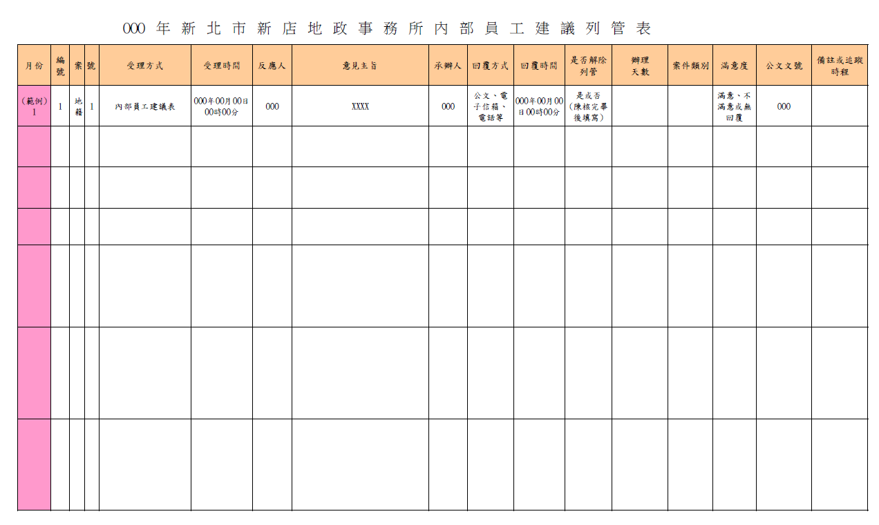
附件一

